Como emitir relatório de validade?

Caminho: administração materiais – gestão de estoque – gerenciamento de filial – ficha financeira – relatórios – relação de estoque – modelo 39
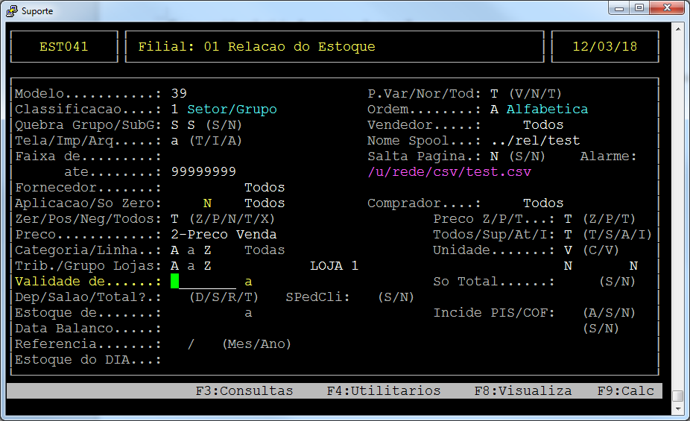

Campos importantes: Validade de ………. A.
Ao passar sem informar data, trará o estoque atual.

